ГОСУДАРСТВЕННОЕ КАЗЁННОЕ УЧРЕЖДЕНИЕ
КУЛЬТУРЫ
«КЕМЕРОВСКАЯ ОБЛАСТНАЯ СПЕЦИАЛЬНАЯ БИБЛИОТЕКА ДЛЯ НЕЗРЯЧИХ И СЛАБОВИДЯЩИХ»
ОТДЕЛ ОРГАНИЗАЦИИ КНИЖНЫХ ФОНДОВ И ТИФЛОИНФОРМАЦИИ

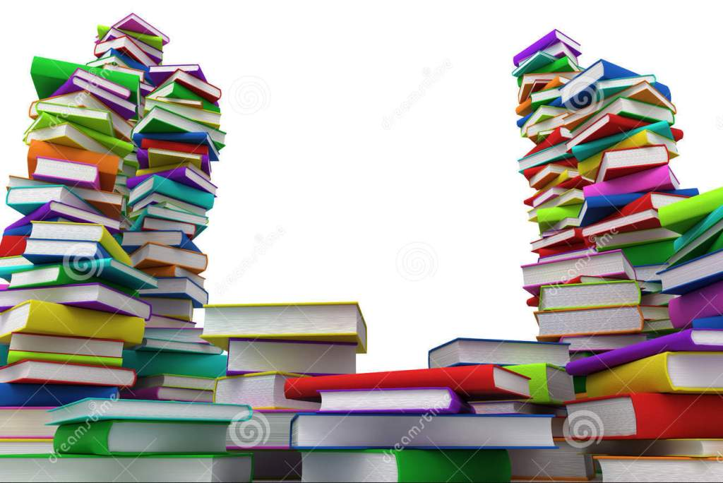
за период

01.12.2018 – 31.12.2018

инвентарные номера
30655 – 30680

Составитель: И. В. Пожидаева

КЕМЕРОВО 2018
ЕСТЕСТВЕННЫЕ НАУКИ

Кемеровская область. Географические карты [Шрифт Брайля] : в 1 альбоме : [Рельефно -графическое пособие] : [12+] / сост. О. А. Барановская ; печать брайлевского текста И. В. Леонова ; ред. С. Р. Ходова, И. В. Пожидаева, О. М. Шатрова. - Кем. б-ка для незрячих, 2018. - 1 альбом.

Жукова, М. 300 рецептов ухода за кожей [Шрифт Брайля] :
маски, пилинг, лифтинг против морщин и угрей, против целлюлита и рубцов : 12+ / М. Жукова ; ред. Е. О. Маленкова. - СПб. : Чтение, 2018. – 3 кн. - С изд. : М. : АСТ, 2014.

В книге описаны рецепты, которые помогут читателю сделать практически профессиональный пилинг у себя дома. Кроме того, вы узнаете о возможностях и опасностях экзотического и специального методов пилинга, которые можно получить в специализированных салонах, клиниках и на курортах.

Прокопенко, И. С. Тайны человека [Шрифт Брайля] : 16+ / И. С. Прокопенко ; ред. Е. В. Шушуева, Н. И. Володина. - М. : Репро, 2018. - 4 кн. - С изд. : М. : Э, 2017.

Известный телеведущий Игорь Прокопенко открывает этой книгой новую серию - "Самые шокирующие гипотезы". Автор рассказывает о тайнах происхождения людей, о загадках, которые окружают нас, и на которые мы не всегда обращаем внимание. А надо бы - ведь от этого может зависеть жизнь человека и даже будущее всей планеты. Новая книга Игоря Прокопенко уведёт вас в глубь тысячелетий и укажет путь к новым орбитам, расскажет о нашем скрытом происхождении и о том, в каком направлении будет происходить дальнейшая эволюция человека.

ОБЩЕСТВЕННО-ПОЛИТИЧЕСКАЯ ЛИТЕРАТУРА

Занимательные головоломки [Шрифт Брайля] : в 1 альбоме : [Рельефно - графическое пособие] : [6+] / сост. О. А. Барановская. - Кем. б-ка для незрячих, 2018. - 1 альбом.

Римини, Р. Краткая история США [Шрифт Брайля] : 16+ / Р.
Римини ; пер. с англ. О. Алексаняна ; ред. Е. О. Маленкова. - СПб. : Чтение, 2018. - 3 кн. – С изд. : М. : КоЛибри : Азбука-Аттикус, 2016.

История США была бурной, кровавой и захватывающей. Начиная с эпохи Великих географических открытий, когда отчаянные мореплаватели отправлялись за сказочными богатствами к неизведанным берегам, эти края пережили немало потрясений: колонизация и Война за независимость, Гражданская война и освоение Дикого Запада, развитие промышленности и Великая депрессия. История США читается как приключенческий роман, повествующий о невероятных и увлекательных событиях.

ХУДОЖЕСТВЕННАЯ ЛИТЕРАТУРА

Острый сюжет [Шрифт Брайля] : альманах : приложение к журналу "Литературные чтения" : [18+] / гл. ред. О. Н. Пилюгин ; ред.-сост. Т. Г. Новикова. - СПб. : Чтение, 2018. - Вып. 4. - 2018. - 4 кн.

1) Акунин, Б. Не прощаюсь. Приключения Эраста Фандорина в XX веке [Шрифт Брайля] : роман / Б. Акунин / / Острый сюжет. - 2018. - N 4. - в 4 кн. Кн. 1-2. - Оконч. Начало : № 3, 2018.
Спустя шесть лет после выхода романа "Черный город", в котором знаменитый сыщик получил пулю в голову, наконец, выходит продолжение истории. Вы узнаете о судьбе полюбившегося героя. Сможет ли он выкарабкаться и на этот раз, после трех лет пребывания в коме? И если да, будет ли это прежний Фандорин?

2) Хашогги, С. Мозаика [Шрифт Брайля] : роман: пер. с англ. /
С. Хашогги / / Острый сюжет. - 2018. - N 4. - в 4 кн. Кн. 3-4.
Дина Ахмад - владелица процветающего цветочного бутика. Она успешна, красива, и, главное, у неё замечательная семья. Но однажды судьба наносит сокрушительный удар: вернувшись с работы домой, Дина узнаёт, что её восьмилетние сын и дочь исчезли. Благополучной жизни приходит конец. Эта книга - рассказ о любви и предательстве, рассказ о женщине, которая борется за свое счастье.

Литературный альманах [Шрифт Брайля] : приложение к журналу "Литературные чтения" : [18+] / гл. ред. О. Н. Пилюгин ; ред.-сост. А. А. Солоненко. - СПб. : Чтение ВОС, 2018. - вып. 4. - 2018. - 4 кн.

1) Варламов, А. Душа моя Павел [Шрифт Брайля] : роман воспитания / А. Варламов / / Литературный альманах. - 2018.
- N 4. - в 4 кн. Кн. 1. - Оконч. Начало : № 3, 2018.
1980 год. Вместо обещанного коммунизма в СССР - Олимпиада, и никто ни во что не верит. Ни уже - в Советскую власть, ни ещё - в её крах. Главный герой романа - исключение. Наивный и мечтательный, идейный комсомолец, Паша Непомилуев приезжает в Москву из закрытого секретного городка, где идиллические описания жизни из советских газет - реальность. Он чудом поступает в университет, но вместо лекций попадает "на картошку", где интеллектуалы-старшекурсники открывают ему глаза на многое из жизни большой страны, которую он любит, но почти не знает.

2) Шлинк, Б. Женщина на лестнице [Шрифт Брайля] : роман :
пер. с нем. / Б. Шлинк / / Литературный альманах. - 2018. - N 4. - в 4 кн. Кн. 1-3.
Это роман о любви с почти детективной интригой вокруг картины, исчезнувшей на сорок лет и неожиданно появившейся вновь. Удивительная история связана с запутанными отношениями в любовном четырехугольнике, который составляют изображённая на картине женщина и трое мужчин - крупный предприниматель (заказчик картины), всемирно известный художник и преуспевающий молодой адвокат, который приглашён уладить конфликт между заказчиком и художником, но сам становится действующим лицом конфликта и одновременно рассказчиком истории.

3) Танасейчук, А. Лафкадио Хирн: сочинитель странных историй [Шрифт Брайля] / А. Танасейчук / / Литературный альманах. - 2018. - N 4. - в 4 кн. Кн. 4.
О Лафкадио Хирне - ирландско-американском прозаике, переводчике и востоковеде, специалисте по японской литературе.

4) Хирн, Л. Из цикла "Кайдан. Истории и сведения о вещах
странных и примечательных" [Шрифт Брайля] / Л. Хирн / / Литературный альманах. - 2018. - N 4. - в 4 кн. Кн. 4.
Во всей англоязычной литературе трудно найти писателя более загадочного и странного, чем Лафкадио Хирн. Вернее, так: сам он столь же загадочен и странен, как те странные и загадочные истории, которые он сочинял. Истории, им написанные, полны призраков и странных событий. Япония, им описанная, - нереальная, фантастическая страна, в которой уживаются короли-демоны и самые обыкновенные люди.

Данилевский, Г. П. Сожжённая Москва [Шрифт Брайля] : роман : [16+] / Г. П. Данилевский ; ред. Е. В. Шушуева, О. В. Соколова. - М. : Репро, 2018. - 4 кн. - С изд. : М. : АСТ : Астрель, 2012.

Роман на тему Отечественной войны 1812 года ассоциируется с романом-эпопеей Л. Толстого "Война и мир", однако, по мнению анонимного критика того времени, автору удалось осветить "незатронутый Толстым уголок тогдашней эпохи". Главный герой В. А. Перовский списан с реального человека, участника событий 1812 года, рассказавшего о своей военной судьбе в записках. Данилевский дополнил его образ, проведя в повествовании и романтическую линию, тесно переплетенную с военной.

Заболоцкий, Н. А. Стихотворения [Шрифт Брайля] : [12+] / Н. А. Заболоцкий ; ред. М. Г. Андреева. - М. : Репро, 2018. - 1 кн. - С изд. : М. : Эксмо, 2008.

Тонкий лирик философского склада, обладающий неповторимым поэтическим даром, незаурядный переводчик, человек глубокой и открытой души, Н. Заболоцкий обрёл заслуженное признание. В книге представлены стихотворения и поэмы, относящиеся к разным периодам творчества автора.

Прилепин, З. Взвод. Офицеры и ополченцы русской литературы [Шрифт Брайля] : Ч. 1 : 16+ / З. Прилепин ; ред. Е. О. Маленкова. - СПб. : Чтение, 2018. - 6 кн. - С изд. : М. : АСТ : Редакция Елены Шубиной, 2015.

В книгу вошли одиннадцать биографий писателей и поэтов Золотого века - от Державина и Дениса Давыдова до Чаадаева и Пушкина, - умевших держать в руке не только перо, но и оружие. Они сражались на Бородинском поле в 1812-м и вступали победителями в Париж, подавляли пугачёвский бунт и восстание в Польше, аннексировали Финляндию, воевали со Швецией, ехали служить на Кавказ... Корнет, поручик, штабс-капитан, майор, полковник, генерал-лейтенант, адмирал: классики русской литературы.

Рой, О. Белый квадрат. Захват судьбы [Шрифт Брайля] : роман : 16+ / О. Рой ; ред. Е. О. Маленкова. - СПб. : Чтение, 2018. - 4 кн. - С изд. : М. : Э, 2017.

Два человека подошли к белому квадрату татами с разных сторон - Виктор Спиридонов, благородный офицер, постигший дзюдоицу в японском плену, и Василий Ощепков, сын ссыльных родителей, получивший дан в святая святых дзюдо Кодокане. Два человека, увлеченные общим делом, но разделённые политикой и личными взглядами. И все же они могли бы поладить, если бы не предательство. Именно против него им обоим приходится вести непримиримую борьбу, но что делать, если в нём замешен самый близкий для тебя человек, если в твою последнюю в жизни любовь вплелся горьковатый вкус яда?.. Судьба, как и судья на поединке, не знает жалости.

Саид, К. Али и Нино [Шрифт Брайля] : роман : 18+ / К. Саид ; пер. с нем. С. Кязымовой ; ред. Е. О. Маленкова. - СПб. : Чтение, 2018. - 4 кн. – С изд. : М. : Азбука : Азбука-Аттикус, 2018.

Блистательная и вдохновенно рассказанная романтическая история, действие которой разворачивается на Кавказе и в Иране на фоне драматических событий первой четверти прошлого века. Увидевший свет в предвоенной Германии, роман "Али и Нино" уже в наши дни стал мировым бестселлером и получил восторженные отклики читателей.

ИСКУССТВО

Брянцева, В. Н. Музыкальная литература зарубежных стран [Шрифт Брайля] : учебник для детских музыкальных школ :
второй год обучения : 0+ / В. Н. Брянцева ; ред. Д. В. Кравченко. - СПб. : Чтение, 2018. – 4 кн. - С изд. : М. : Музыка, 2007.

Книга знакомит учащихся с биографиями и основными произведениями композиторов И. С. Баха, И. Гайдна, В. А. Моцарта, Л. Бетховена, Ф. Шуберта и Ф. Шопена. Содержание книги расширено включением четырех разделов, повествующих о развитии музыки до Баха, о классическом стиле в музыке, о романтизме в музыке. Текст книги обогащён разъяснениями музыкальных и внемузыкальных понятий. Изложение, посвящённое музыке и музыкантам, включено в контекст исторической и общекультурной жизни европейских стран. Для учащихся детских музыкальных школ и школ искусств.

